Zimowe Zabawy 2
Na początek zapraszam do obejrzenia filmiku na temat bezpieczeństwa przy zimowych zabawach:
https://www.youtube.com/watch?v=hk1W9z-xkX0
Zadania z Kart pracy, które macie w domu to : Kp.2 strona 57.
Jeśli znajdziecie chwilę czasu proszę o uzupełnienie braków w kartach pracy
Zadanie 1. Połącz dziecko z jego cieniem w pętelkę. Policz ile jest pętelek, pod obrazkiem narysuj tyle kresek ile jest pętelek.

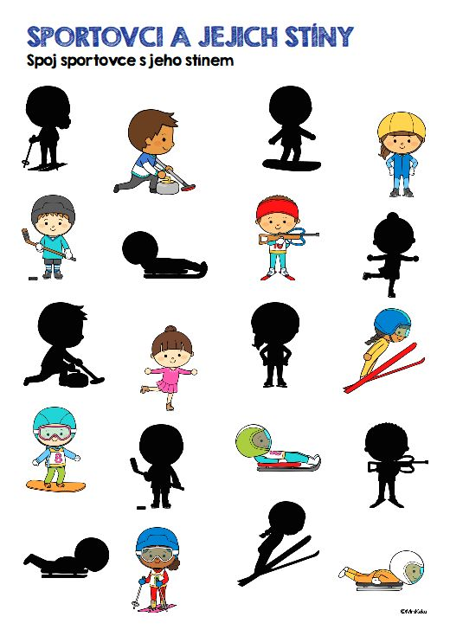

Zabawa 2. Wiem jak bardzo lubicie kolorowanie. Zachęcam Was do rozkodowania obrazka:
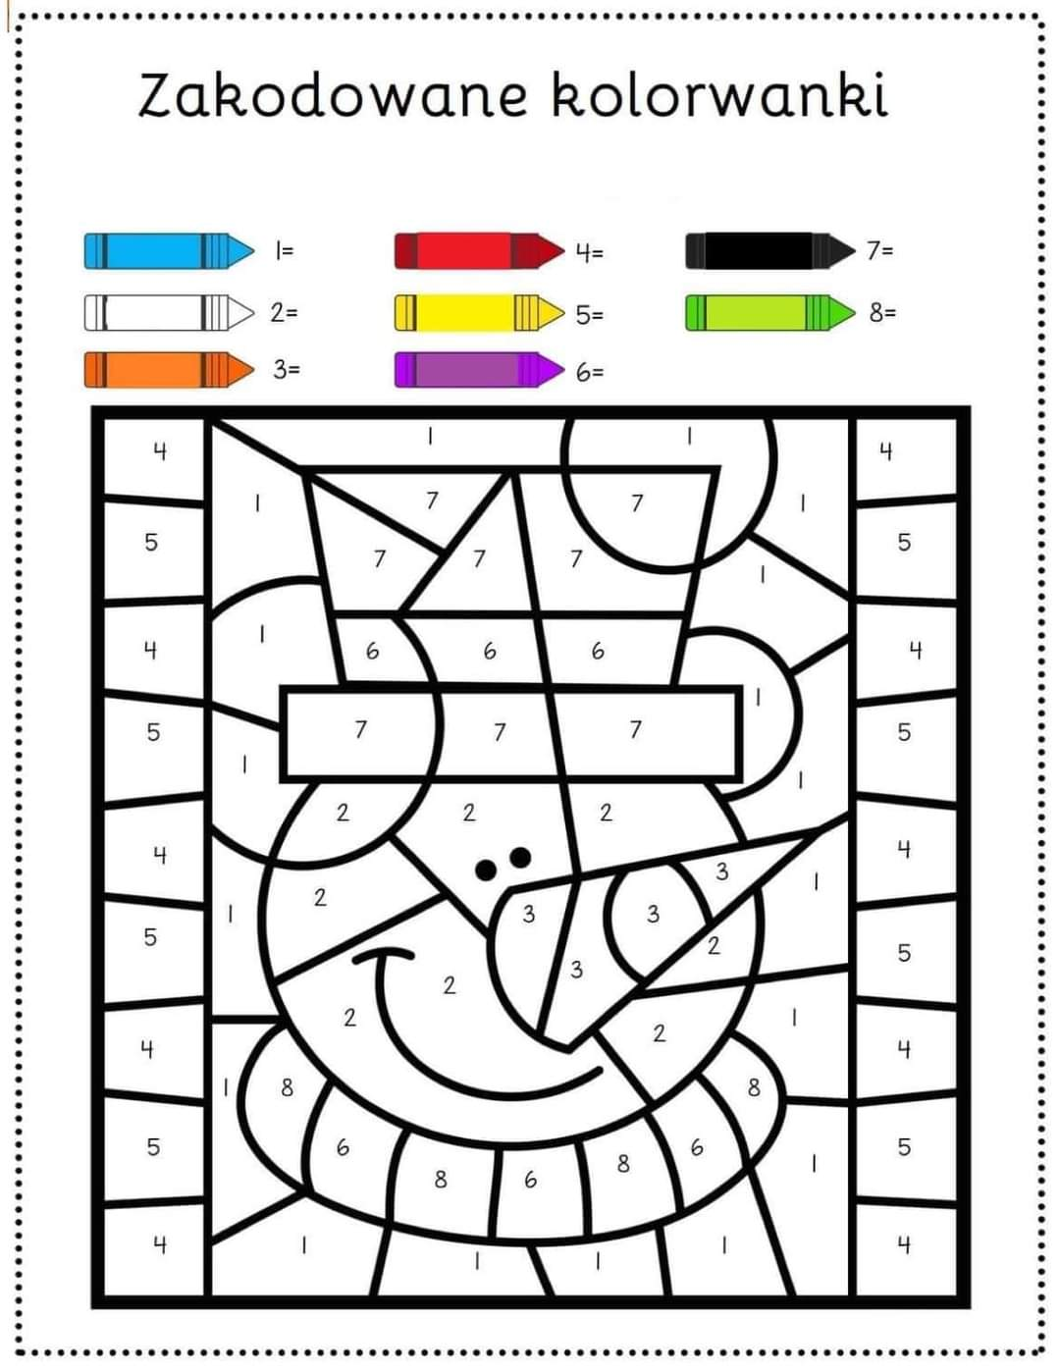

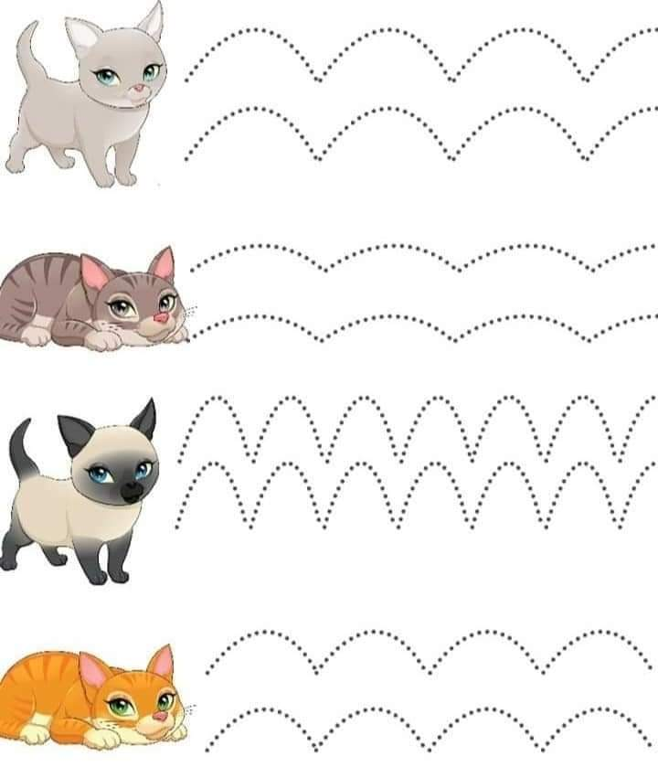

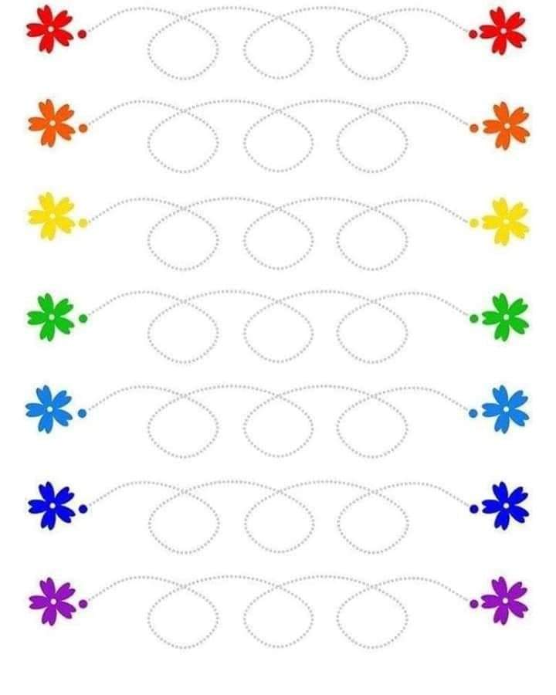
Powyżej przesyłam Wam kilka kart pracy- bo rączkę trzeba ćwiczyć cały czas.
Przesyłam uściski i wirtualne buziaki.
Już niedługo się zobaczymy

